2023214L2

例2　(2023·潮州市高二期末)在“测量玻璃的折射率”实验中：

(1)为了取得较好的实验效果，下列操作正确的是________。

A．选择的入射角应尽量小些

B．大头针应竖直地插在纸面上

C．大头针P1和P2及P3和P4之间的距离尽量小些

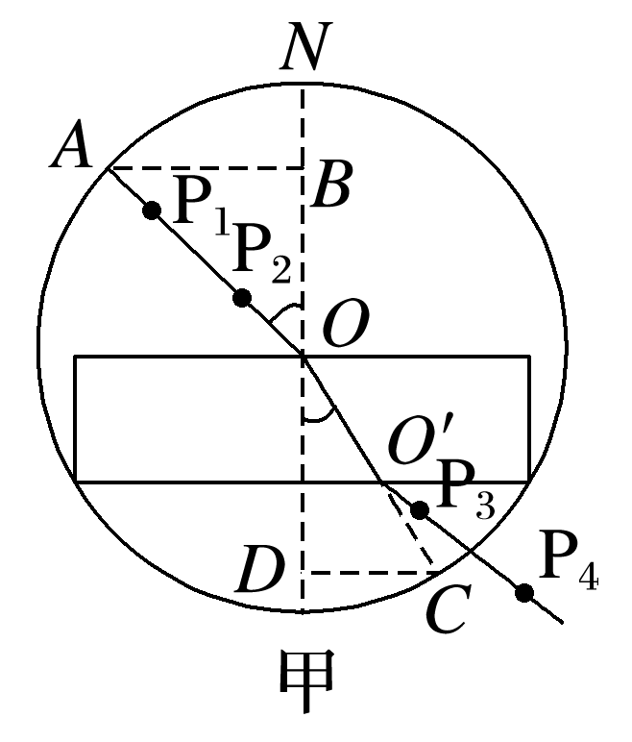

(2)小红同学在测量入射角和折射角时，由于没有量角器，在完成了光路图以后，她以*O*点为圆心，*OA*为半径画圆，交*OO*′延长线于*C*点，过*A*点和*C*点作垂直法线的直线分别交法线于*B*点和*D*点，如图甲所示，她测得*AB*＝6.4 cm，*CD*＝4 cm，则可求出玻璃的折射率*n*＝__________。

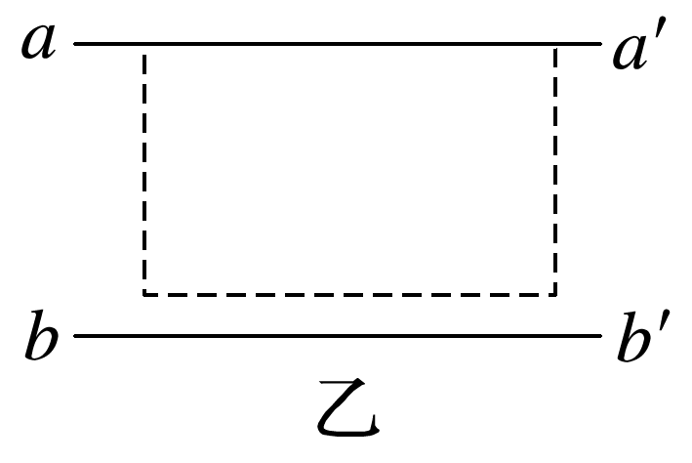

(3)小明在画界面时，不小心将两界面*aa*′、*bb*′间距画得比玻璃砖的宽度稍大些，如图乙所示，则他测得的折射率__________(选填“偏大”“偏小”或“不变”)。